Министерство науки и высшего образования Российской Федерации
Федеральное государственное бюджетное образовательное учреждение
высшего образования
«КУБАНСКИЙ ГОСУДАРСТВЕННЫЙ ТЕХНОЛОГИЧЕСКИЙ УНИВЕРСИТЕТ»
(ФГБОУ ВО «КубГТУ»)

Факультет информационных технологий и кибербезопасности
Кафедра информационных систем и программирования

ЛАБОРАТОРНАЯ РАБОТА №8
Дисциплина: Тестирование и отладка программного обеспечения

Работу выполнила: ______________________________________ Д.С. Зубенко

Направление подготовки: 09.03.04 Программная инженерия

Преподаватель: ___________________________________________А.Г. Волик

Тестирование с использованием тестовых двойников (Test Doubles)
1 Цель работы
Изучить подход к автоматизации процесса тестирования с использованием тестовых двойников (Test Doubles).
2 Задание
1) Создать класс, реализующий граф/дерево, хранящий информацию о структуре графа на основе некоторого внутреннего представления указанного в задании из пункта 5.1.
2) В созданном классе реализовать один из методов обработки графа/дерева в соответствии с вариантом задания из пункта 5.2.
3) В качестве источника данных использовать класс, реализующий чтение из файла произвольного формата и возвращающего данные в виде, указанном в варианте задания из пункта 5.1.
4) Реализовать возможность сохранения данных в файл произвольного формата, с помощью отдельного класса, в формате, определяемом в соответствии с вариантом задания в пункте 5.1.
5) Для обработки файла создать отдельный класс/классы, реализующий методы загрузки из файла (возвращающий считанные данных в определенном формате) и сохранения в файл (сохраняющий матрицу в определенном формате, который может отличаться от внутреннего представления графа).
6) Протестировать класс для работы с заданным форматом файлов (при тестировании класса использовать подмену класса на StringReader/StringWriter для доступа к строковому потоку с последующей проверкой поученной выходной строки).
7) Протестировать класс, реализующий непосредственные вычисления (при получении данных и сохранения использовать заглушки и фиктивные объекты).
8) Оформить отчёт.
3 Вариант задания
5.1 Варианты входных/выходных форматов
Варианты входных/выходных форматов данных, получаемых от IGrpahReader/IGrpahWriter при чтении из файлов, а также формат внутреннего представления графа указаны в таблице 8.3. Структура хранимых данных в файлах выбирается самостоятельно.
Вариант 10: Матрица инцидентности (входной формат), Список связности (внутреннее представление), Матрица смежности (выходной формат)
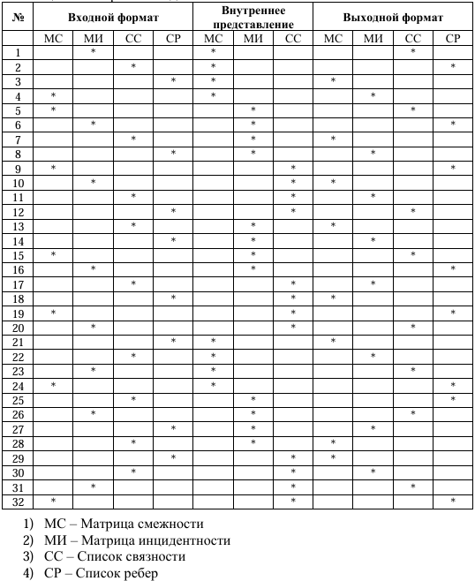
5.2 Варианты реализуемых алгоритмов
1) Обход графа в ширину
4 Выполнение работы
Созданы интерфейсы IGraphReader, IGraphWriter, класс Graph, реализации IncidenceMatrixReader, AdjacencyMatrixWriter. Реализован алгоритм BFS. Протестированы компоненты с использованием Fake и Spy.

Листинг 1 – Созданный класс множества на основе двусвязного списка
using LR8;
using System;
using System.Collections.Generic;
using System.Linq;

namespace GraphLibrary
{
public class Graph
{
private Dictionary<int, List<int>> adjacencyList;

public Graph(IGraphReader reader, IGraphWriter writer)
{
adjacencyList = new Dictionary<int, List<int>>();
Reader = reader;
Writer = writer;
}

public IGraphReader Reader { get; set; }
public IGraphWriter Writer { get; set; }

public void LoadFromIncidenceMatrix(string path)
{
var incidenceMatrix = Reader.LoadIncidenceMatrix(path);
BuildAdjacencyListFromIncidence(incidenceMatrix);
}

private void BuildAdjacencyListFromIncidence(List<List<int>> matrix)
{
adjacencyList.Clear();
if (matrix == null || matrix.Count == 0)
{
return; // вообще нет узлов
}

int nodeCount = matrix.Count;
// Даже если рёбер нет — узлы всё равно существуют!
for (int i = 0; i < nodeCount; i++)
{
adjacencyList[i] = new List<int>();
}

// Если нет рёбер — выходим
if (matrix[0].Count == 0)
{
return;
}

int edgeCount = matrix[0].Count;

for (int e = 0; e < edgeCount; e++)
{
int from = -1, to = -1;
for (int n = 0; n < nodeCount; n++)
{
if (matrix[n][e] == -1) from = n;
else if (matrix[n][e] == 1) to = n;
}
if (from != -1 && to != -1)
{
adjacencyList[from].Add(to);
adjacencyList[to].Add(from); // неориентированный граф
}
}
}

public List<int> BFS(int startNode)
{
if (!adjacencyList.ContainsKey(startNode))
throw new ArgumentException($"Node {startNode} does not exist in the graph.");

var visited = new HashSet<int>();
var queue = new Queue<int>();
var result = new List<int>();

queue.Enqueue(startNode);
visited.Add(startNode);

while (queue.Count > 0)
{
int current = queue.Dequeue();
result.Add(current);

foreach (int neighbor in adjacencyList[current])
{
if (!visited.Contains(neighbor))
{
visited.Add(neighbor);
queue.Enqueue(neighbor);
}
}
}

return result;
}

public void SaveToAdjacencyMatrix(string path)
{
var matrix = BuildAdjacencyMatrix();
Writer.SaveAdjacencyMatrix(path, matrix);
}

private List<List<int>> BuildAdjacencyMatrix()
{
int nodeCount = adjacencyList.Count;
if (nodeCount == 0) return new List<List<int>>();

var nodes = adjacencyList.Keys.OrderBy(k => k).ToList();
var nodeIndex = new Dictionary<int, int>();
for (int i = 0; i < nodes.Count; i++)
{
nodeIndex[nodes[i]] = i;
}

var matrix = new List<List<int>>();
for (int i = 0; i < nodeCount; i++)
{
var row = new List<int>(new int[nodeCount]);
matrix.Add(row);
}

foreach (var kvp in adjacencyList)
{
int i = nodeIndex[kvp.Key];
foreach (int neighbor in kvp.Value)
{
int j = nodeIndex[neighbor];
matrix[i][j] = 1;
}
}

return matrix;
}
}
}

Листинг 2 – Тесты
using LR8;
using NUnit.Framework;
using System;
using System.Collections.Generic;
using GraphLibrary;

namespace GraphLibraryTests
{
[TestFixture]
public class GraphTests
{
// Тест 1: Связный граф из 3 узлов: 0—1—2
[Test(Description = "BFS из узла 0 на связном графе 0—1—2 возвращает [0,1,2]")]
public void BFS_FromNode0_ReturnsCorrectOrder()
{
var fakeReader = new FakeIncidenceReader();
var fakeWriter = new FakeAdjacencyWriter();
var graph = new Graph(fakeReader, fakeWriter);

graph.LoadFromIncidenceMatrix("");
var result = graph.BFS(0);

Assert.That(result, Is.EqualTo(new List<int> { 0, 1, 2 }));
}

// Тест 2: Проверка вызова сохранения
[Test(Description = "SaveToAdjacencyMatrix вызывает writer с матрицей 3x3")]
public void SaveToAdjacencyMatrix_CallsWriterCorrectly()
{
var fakeReader = new FakeIncidenceReader();
var spyWriter = new SpyAdjacencyWriter();
var graph = new Graph(fakeReader, spyWriter);

graph.LoadFromIncidenceMatrix("");
graph.SaveToAdjacencyMatrix("output.txt");

Assert.That(spyWriter.SaveWasCalled, Is.True);
Assert.That(spyWriter.SavedMatrix.Count, Is.EqualTo(3));
Assert.That(spyWriter.SavedMatrix[0][1], Is.EqualTo(1)); // 0—1
Assert.That(spyWriter.SavedMatrix[1][2], Is.EqualTo(1)); // 1—2
}

// Тест 3: Пустой граф
[Test(Description = "BFS на пустом графе выбрасывает ArgumentException")]
public void BFS_OnEmptyGraph_ThrowsArgumentException()
{
var reader = new FakeEmptyGraphReader();
var writer = new FakeAdjacencyWriter();
var graph = new Graph(reader, writer);

graph.LoadFromIncidenceMatrix("");

Assert.Throws<ArgumentException>(() => graph.BFS(0));
}

// Тест 4: Один изолированный узел (0)
[Test(Description = "BFS из узла 0 на графе из одного узла возвращает [0]")]
public void BFS_SingleIsolatedNode_ReturnsNodeItself()
{
var reader = new FakeSingleNodeReader();
var writer = new FakeAdjacencyWriter();
var graph = new Graph(reader, writer);

graph.LoadFromIncidenceMatrix("");
var result = graph.BFS(0);

Assert.That(result, Is.EqualTo(new List<int> { 0 }));
}

// Тест 5: Несвязный граф (0—1 и 2—3)
[Test(Description = "BFS из узла 0 в несвязном графе возвращает только компоненту [0,1]")]
public void BFS_DisconnectedGraph_ReturnsOnlyComponent()
{
var reader = new FakeDisconnectedGraphReader();
var writer = new FakeAdjacencyWriter();
var graph = new Graph(reader, writer);

graph.LoadFromIncidenceMatrix("");
var result = graph.BFS(0);

// Должен найти только 0 и 1
Assert.That(result, Is.EqualTo(new List<int> { 0, 1 }));
}

// Тест 6: Изолированный узел в несвязном графе
[Test(Description = "BFS из изолированного узла 2 возвращает [2]")]
public void BFS_IsolatedNode_ReturnsOnlyItself()
{
var reader = new FakeDisconnectedGraphReader();
var writer = new FakeAdjacencyWriter();
var graph = new Graph(reader, writer);

graph.LoadFromIncidenceMatrix("");
var result = graph.BFS(2);

Assert.That(result, Is.EqualTo(new List<int> { 2 }));
}

// Тест 7: Попытка BFS из несуществующего узла
[Test(Description = "BFS из несуществующего узла 999 выбрасывает ArgumentException")]
public void BFS_NonExistentNode_ThrowsArgumentException()
{
var reader = new FakeIncidenceReader(); // граф 0-1-2
var writer = new FakeAdjacencyWriter();
var graph = new Graph(reader, writer);

graph.LoadFromIncidenceMatrix("");

Assert.Throws<ArgumentException>(() => graph.BFS(999));
}

// Тест 8: Проверка сохранённой матрицы смежности
[Test(Description = "Сохранённая МС соответствует ожидаемой для графа 0—1—2")]
public void SaveToAdjacencyMatrix_SavesCorrectMatrix()
{
var reader = new FakeIncidenceReader();
var spy = new SpyAdjacencyWriter();
var graph = new Graph(reader, spy);

graph.LoadFromIncidenceMatrix("");
graph.SaveToAdjacencyMatrix("out");

var expected = new List<List<int>>
{
new List<int> { 0, 1, 0 },
new List<int> { 1, 0, 1 },
new List<int> { 0, 1, 0 }
};

Assert.That(spy.SavedMatrix, Is.EqualTo(expected));
}
}

// ==== Fake-реализации для различных сценариев ====

public class FakeIncidenceReader : IGraphReader
{
// Граф: 0—1—2
public List<List<int>> LoadIncidenceMatrix(string path) => new()
{
new List<int> { -1, 0 },
new List<int> { 1, -1 },
new List<int> { 0, 1 }
};
}

public class FakeEmptyGraphReader : IGraphReader
{
// Пустой граф (0 узлов)
public List<List<int>> LoadIncidenceMatrix(string path) => new();
}

public class FakeSingleNodeReader : IGraphReader
{
// Один узел, 0 рёбер → матрица 1×0
public List<List<int>> LoadIncidenceMatrix(string path) => new()
{
new List<int>()
};
}

public class FakeDisconnectedGraphReader : IGraphReader
{
// Граф: 0—1, и изолированный узел 2
public List<List<int>> LoadIncidenceMatrix(string path) => new()
{
new List<int> { -1 }, // ребро e0: 0 → 1
new List<int> { 1 },
new List<int> { 0 } // узел 2 не участвует ни в одном ребре
};
}

public class FakeAdjacencyWriter : IGraphWriter
{
public void SaveAdjacencyMatrix(string path, List<List<int>> matrix) { }
}

public class SpyAdjacencyWriter : IGraphWriter
{
public bool SaveWasCalled { get; private set; }
public List<List<int>> SavedMatrix { get; private set; }

public void SaveAdjacencyMatrix(string path, List<List<int>> matrix)
{
SaveWasCalled = true;
SavedMatrix = matrix;
}
}
}

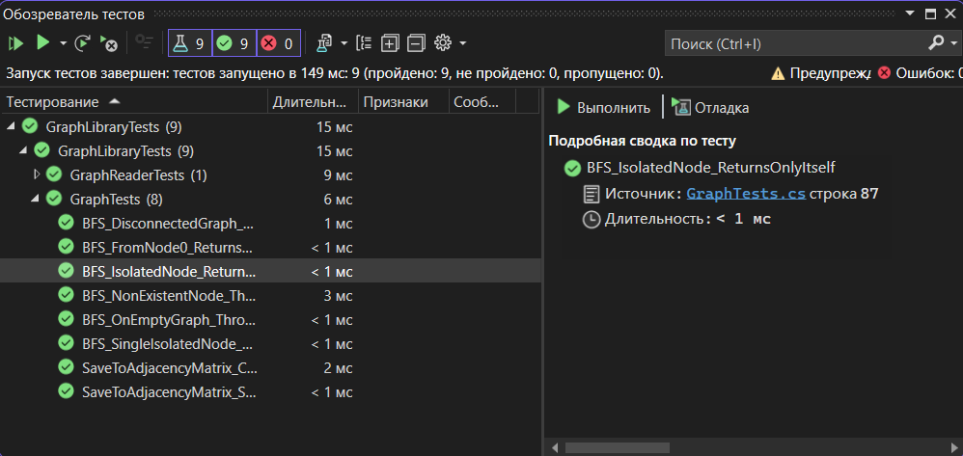
Рисунок 1 – Результат тестирования

Вывод: в ходе выполнения лабораторной работы мной был изучен подход к автоматизации процесса модульного тестирования объектно-ориентированных программ.

